

September 2026

Oplæg til træpolitik for Furesø Kommune

1 Hvorfor skal vi have en træpolitik?

1.1 Naturen er i fare

Furesø Kommune er i både 2015 og 2020 udpeget som den 5. eller 6. mest naturrige kommune i Danmark. Det gælder såvel andelen af natur i vores område som kvaliteten af denne natur, målt som høj biodiversitet.

Opfølgende undersøgelser har dog vist, at hvis man ser på den samlede situation med hensyn til:
- Naturkvaliteten og -kvantiteten (også kaldet ”naturkapitalen”)
- Graden af beskyttelse af naturen via love, regler og frivillige ordninger
- Fravær af forhindringer for naturens udviklingsprocesser (forhindringerne kan fx være dræning, vandindvinding eller udretning af vandløb)
har kun få – og meget spredte – områder i vores kommune en såkaldt naturindikator på over 50 ud af 100 mulige points.

Naturen er med andre ord truet, og udviklingen går den gale vej for næsten alle naturtyper. Eneste undtagelse er faktisk naturen i byerne, som viser en svagt stigende biodiversitet – et tegn på, at borgere, myndigheder og firmaer er blevet mere opmærksomme på værdien af et grønnere miljø. Der er altså et godt udgangspunkt for en forstærket indsats, både for naturen og for os selv.

1.2 Hvorfor er træer vigtige?

Træer er de største medlemmer af planteriget, og mange arter bliver langt ældre end mennesker. De har en central placering som skabere af bedre miljø for både den øvrige natur og for borgerne. Man kan opdele træers mange kvaliteter i to grupper:
- Nytteværdi = fysiske egenskaber ved træet, der giver fordele til miljøet og menneskene
- Herlighedsværdi = træets psykologiske betydning for menneskers sundhed og trivsel.

Man kan – jf. figuren næste side – opregne mindst tolv kvaliteter i hver gruppe:
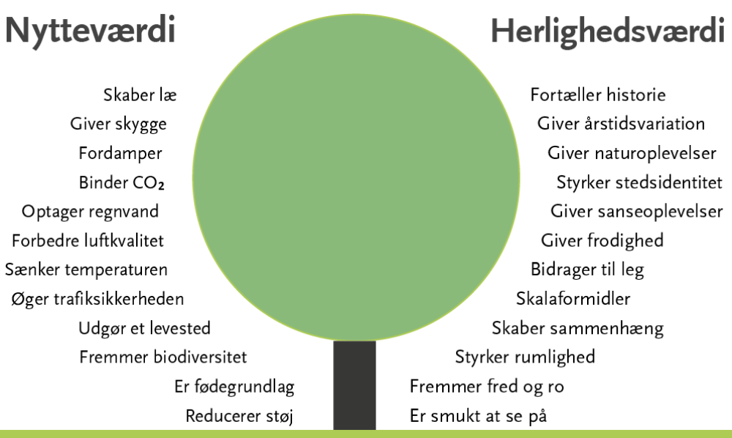
Gladsaxe Kommune: ”Træpolitik april 2019”, s. 2

Nytteværdi

- Skaber læ – specielt hvis træer plantes relativt tæt (”læbælte”).
- Giver skygge – blot et enkelt stort løvtræ kan have en krone på over 30 m^{2.}.
- Binder CO₂ - træet trækker CO₂ ud af luften til sin fotosyntese og opbevarer den i hele levetiden (hvis det bruges til tømmer, møbler eller lign., forlænges effekten tilsvarende). En bøgeskov kan oplagre næsten 500 ton CO₂ pr. ha og en enkelt bøg op til 4,3 ton .
- Optager og fordamper regnvand -– specielt løvtræer som eg, bøg, pil og poppel kan på en varm dag forbruge over 200 l vand i døgnet, en gammel eg helt op til 400 l! Desuden kan træer under kraftige regnskyl forsinke vandets nedsivning og mindske risikoen for oversvømmelse.
- Sænker temperaturen – træers vandfordampning medfører en markbar køling af omgivelserne. Effekten kan kompensere op til 50% af den klimaskabte temperaturforøgelse i boligområder og erstatte 15-25% af elforbruget til airconditionanlæg .
- Øger luftkvaliteten – nogle træer kan i et vist omfang trække miljøfarlige stoffer ud af luften.
- Øger trafiksikkerheden - korrekt placerede vejtræer kan hjælpe trafikanterne med at forudse sving og bakker.
- Udgør levested – et stort træ er en hel biotop i sig selv og kan huse en lang række insekter, orme, fugle og flagermus. Udgåede træer er særligt attraktive for mange fuglearter og flagermus, og desuden for svampe, bakterier, mos og lav.
- Fremmer biodiversiteten – et træs enkelte dele (rødder, stamme, grene, blade) har hver deres mikroklima og tiltrækker derfor vidt forskellige dyr og småplanter. En skovbunds indhold af levende organismer er tilsvarende helt afhængig af, hvilke træsorter, skoven består af, og hvor tæt de står.
- Er fødegrundlag – træers blade, frugter, frø og rødder er meget vigtige fødekilder for fugle, gnavere, insekter og andre, mindre dyr.
- Reducerer støj – træer og store buske kan fungere som støjvolde, da de spreder lyde (og desuden kan give en psykologisk effekt ved at skjule støjkilden på en smukkere måde end en støjskærm).

Herlighedsværdi

- Fortæller historie – træer kan blive så gamle, at de er en lige så vigtig del af et lokalmiljøs kulturarv som de bygninger, der omgiver det.
- Giver årstidsvariation – løvtræer skifter radikalt udseende over året og er centrale for vores oplevelse af sæsonernes vekslen (jf. løvspring og løvfald).
- Giver naturoplevelser – træer (specielt i samlede bevoksninger og skove) kan give os en fornemmelse af at være ”væk fra det hele”.
- Styrker stedsidentitet - træer kan være så store, at de definerer et lokalområdes særpræg.
- Giver sanseoplevelser – i skove er lys og skygge, lyde, dufte og synsindtryk helt anderledes end i bymiljøet.
- Giver frodighed – en skov eller blot et enkelt stort træ er et tydeligt bevis på naturens skabende kræfter.
- Bidrager til leg – at kravle i træer og gemme sig bag dem, at bygge huler af grenene, og at sparke i de visne blade hører til de fleste menneskers glade barndomsminder.
- Skalaformidler - at gå gennem en skov (”naturens katedral”) giver en klar fornemmelse af størrelsesforholdet mellem det enkelte menneske og naturen.
- Skaber sammenhæng – i byområder kan enkeltstående træer eller alléer fungere som forbindelser mellem bygningerne, og på landet kan levende hegn og vejtræer skabe linjer i terrænet, der binder det sammen.
- Styrker rumlighed – større træer er pejlemærker i bymiljøer og landskaber, og hjælper os til at orientere os .
- Fremmer fred og ro - træer har bevisligt en beroligende og opmuntrende virkning, særligt hvis vi er stressede eller triste.
- Er smukt at se på - træer er naturens skulpturer og har vidt forskellige former og udtryk.

1.3 Kan træer være skadelige?

På grund af deres størrelse og biologi kan træer give større og mindre gener for omgivelserne. Man kan skelne mellem tre typer af gener:

- ”Risikotræer” = træer, der på kort eller længere sigt risikerer at vælte eller smide store grene til fare for forbipasserende, evt. ligefrem blokerende for trafikken. Risikoen kan skyldes, at træets ved er svagt, at det er angrebet af svamp, eller at rodnettet er utilstrækkeligt/skadet. Furesø Kommune har siden 2011 – som en af de første i landet – etableret en praksis for udpegning, overvågning og fjernelse/beskæring af risikotræer på kommunal grund. Som udgangspunkt skal alle kommunens træer tilses hvert fjerde år, i enkelte områder med mange træer og mange forbipasseredne dog hvert år. Hvis besigtigelserne peger på, at omkringliggende træer på privat eller offentlig grund er i farezoenen, advarer kommunen grundejeren. Der anvendes visuel bestigelse og teknisk måleudstyr. Så vidt muligt søges risikotræers negative udvikling stoppet/forsinket ved jordforbedring eller kemisk behandling. Hvis det ikke er nok, bliver træet stynet eller beskåret. Regulær fældning er sidste udvej. Radikal beskæring kan være træets dødsdom, men vil så give de samme nye levemuligheder for dyr og småplanter som et udgået eller bevidst ”veteraniseret” træ.
- Invasive træsorter = arter, der ikke er hjemmehørende i Danmark, og som kan påvirke det omkringliggende dyre- og planteliv negativt. Generne er typisk: - hurtig vækst - tager lys, vand og plads fra hjemmehørende træer - ændrer hjemmehørende dyrs levesteder.
- Skygge- og udsigtsgener = Større træer – specielt i samlede bevoksninger – kan give uønsket skygge eller blokere for vigtige synslinjer. Nabostridigheder omkring gener fra træer i eller nær skel håndteres principielt vis hegnssynsloven og vil ikke blive behandlet her. Et forhold omkring udsigtsgener er dog relevant her, nemlig beskyttelse af udsyn til naturværdier: Flere typer offentlige planer kan indeholde bestemmelser om fældning og løbende rydning af ny opvækst, der forhindrer udsyn, der vurderes som vigtige i et naturområde. Denne type bestemmelser findes i mange af Furesø Kommunes plejeplaner og i flere lokale fredninger. De sigter typisk mod at sikre udsyn til søer, moser og kær.

1.4 Hvorfor er en kommunal træpolitik vigtig?

Furesø Kommune er ifølge gældende lovgivning den vigtigste forvalter af natur og miljø i vores område. Kommunen er også den eneste myndighed, der har mulighed for at etablere og administrere samlede strategier og planer, der kan forbedre forholdene på tværs af by og land.

Da træer, som vi har set, kan give en lang række fordele for såvel naturen som befolkningen, er det nærliggende at opstille en egentlig træpolitik, som mange andre kommuner allerede har. Det er dog karakteristisk for mange af dem, at de kun gælder træer på kommunal grund eller har karakter af visionsplaner uden anvisning af konkrete virkemidler. Det gælder også Furesøs ”Grønne Plan”, der ikke indeholder direkte og målbare indsatser, der kan øge omfanget og kvaliteten af træbestanden i kommunen.

Kommunen har efterfølgende - bl.a. i samarbejde med DN - vedtaget en strategi for nyplantning, der sigter mod 20.000 nye træer på offentlig eller privat grund i perioden 2023-30. Kommunen har dog ikke efter den oprindelige kampagne over for private grundejere i 2023 igangsat initiativer, der sikrer, at målet bliver nået.

Et træs betydning for natur og mennesker er som udgangspunkt ikke bestemt af, på hvis grund, det står. En kommunal træpolitik bør derfor principielt omfatte alle træer i kommunen, og ikke kun kommunens egne træer.

2 Elementer til en træpolitik

Vi foreslår, at man inddeler en træpolitik i to hovedkategorier:

- Strategier = langsigtede mål for udviklingen af træbestandens omfang og kvalitet i kommunen. Målene skal være talsatte succeskriterier - og relativt nemme at opgøre, så en løbende opfølgning er mulig.
- Indsatser = praktiske tiltag (i teknisk, økonomisk og administrativ forstand), der konkretiserer visionerne i løbende handleplaner.

2.1 Strategier

2.1.1 Generel strategi for træer i kommunen
Af Furesø Kommunes ca. 57 km² er ca. 26% skov, hvoraf størstedelen er ejet af Naturstyrelsen, med kommunen og Farum Sogn som de væsentligste øvrige skovejere. Skovandelen er blandt de højeste i Danmark.

28% af kommunens areal er optaget af bymæssig bebyggelse, 11% af tre store søer, mens de resterende c. 35% er defineret som åbent land. :Det åbne land omfatter dog både golfbaner, mindre vådområder samt store mark-, eng- og overdrevsområder, som via fredninger og andre planer er sikret som ”lysåbne arealer”.

Det er altså ikke realistisk at øge andelen af skov i kommunen markant uden at komme i konflikt med andre, lige så væsentlige naturinteresser.

I stedet foreslår vi, at man retter strategien mod en forbedring af de eksisterende skovarealers kvalitet, hvad angår biodiversitet og oplevelsesværdi. Det vigtigste sigte er her mere urørt skov, dvs. skov, hvor produktion og fældning generelt er forbudt, og hvor naturligt forfald i form af væltede stammer og nedfaldne grene og løv ikke må fjernes, medmindre det er til hinder for færdsel på stier og veje. Spørgsmålet om invasive arter bør også komme i spil (se pkt. 1.3).

De strategiske mål kunne være:

- Alle skovområder i kommunen – uanset ejerskab – skal henlægges til urørt skov
- Mængden af invasive træer reduceres og nyopvækst forhindres ved løbende opfølgning.

Næsten alle Naturstyrelsens skovarealer i kommunen er allerede udlagt til urørt skov (se Bilag 1), så strategien er primært rettet mod kommunen selv og et begrænset antal private skovejere. Mulige tiltag for at forfølge denne strategi er nævnt nedenfor.

2.1.2 Strategi for træer i byområder
Det er afgørende, at den positive udvikling i biodiversiteten i byområder fortsættes (se pkt. 1.1). Vi foreslår, at man – både til dette formål og for at hæve livskvaliteten i byområderne – adopterer den internationalt anerkendte ”3-30-300-regel”:

- Jeg skal kunne se tre voksne træer fra enhver bolig, arbejdsplads og institution i byen (”synlighed”)
- Mindst 30% af mit lokalområde skal være dækket af trækroner (”kronedække”)
- Der må ikke være mere end 300 m fra min bolig til et grønt område på mindst 0,5 ha (helst 1 ha, ”rekreation”).

Man kan relativt nemt analysere status og udvikling i disse parametre ved hjælp af GPS-værktøjer. Vi mener ikke, man nødvendigvis skal fastlægge en måldato for strategien, men snarere fokusere på at sikre, at udviklingen går den rigtige vej. Hvis strategien på et tidspunkt er opfyldt, kan man stramme kravene (fx til ”mindst 5 træer, mindst 40% dække og højst 200 m til grønt område).

2.2 Indsatser

2.2.1 Træregister
For at skabe overblik over træbestanden i kommunen og lette administrationen af en træpolitik vil det være en stor hjælp at inddele enkelttræer og træbevoksninger i kategorier efter beskyttelsesniveau og formål med beskyttelsen. Vi foreslår fire kategorier:
- A. Fredede træer/bevoksninger. Fredning er den juridisk mest bindende beskyttelse af et enkelt træ eller et skovområde mod fældning og anden skade – den håndteres af ”overkommunale instanser” (det kommunale fredningsnævn/Miljø- og Fødevareklagenævnet), og kommunen er forpligtet til at overvåge og håndhæve fredninger.
- B. Bevaringsværdige træer. Her er kommunen øverste instans, og en dispensation til fældning/beskæring vil normalt kræve en politisk godkendelse. Status som bevaringsværdigt træ vil i de fleste kommuner i dag kræve: - træet udpeges som led i forarbejdet til nye lokalplaner, eller - træets ejer lægger frivilligt en tinglyst deklaration (også kaldet servitut) på ejendommen, der forhindrer fældning og markant beskæring af træet efter salg af grunden uden kommunalbestyrelsens godkendelse. Kommunen kan dog vælge at gøre alle træer i kommunen, der opfylder bestemte kriterier, principielt bevaringsværdige, så fældning/beskæring kræver politisk godkendelse.
- C. Ikoniske træer/evighedstræer har særlig biologisk interesse i kraft af størrelse, alder eller sjældenhed – eller kulturhistorisk betydning for lokalområdet. Her vil det typisk være lodsejeren, der indgår en frivillig og ikke bindende aftale om at bevare træet så længe, det er forsvarligt.
- D. Veterantræer er store træer i forfald. Målet er her at støtte den øgede biodiversitet, der følger af huller, visne grene og ru bark, ved at udsætte fældning længst muligt. Også her er det normalt en frivillig sag for lodsejeren at acceptere denne status for træet.

Registreringen kan bygge på den eksisterende overvågningsplan for risikotræer (se pkt. 1.3) – fx støttet af frivilligt arbejde fra grønne organisationer og lokale beboergrupper.

2.2.2 Mere urørt skov
Stort set al statsskov i kommunen er som nævnt allerede udlagt som urørt skov. Men de kommunale og privatejede skove bør gennemgås med henblik på så vidt muligt at lade dem overgå til urørt status. For private arealer med træhugst kan det evt. kræve erstatning for tabt produktionsværdi.

2.2.3 Flere fredede træer
Der pt. kun tre enkelttræs-fredninger i Furesø Kommune, begge af ældre dato. Ved gennemgangen af potentielle ikoniske træer/evighedstræer er det oplagt at se på, om en egentlig fredning vil styrke træets overlevelsesmuligheder.

2.2.4 Flere bevaringsværdige træer
Vi anbefaler kraftigt, at man gør udpegningen af bevaringsværdige træer objektiv og ”automatisk”, således at: - Alle træer i kommunen, der opfylder bestemte kriterier, er sikret mod fældning eller kraftig beskæring uden kommunens tilladelse, og at - Regulær fældning udløser krav om genplantning med tilsvarende træ af rimelig størrelse for ejers regning.

Som kriterier kunne man fx anvende: - træet er over 25 år gammelt - restlevetiden skønnes til over 25 år - stammens omkreds i 1 meters høje er over 100 cm (diameter ca. 30 cm) - træet er en hjemmehørende art (se pkt. 2.2.5).

2.2.5 Kun hjemmehørende arter
Ikke-hjemmehørende træarter er dårlige for biodiversiteten, fordi de danske dyr har svært ved at bruge dem som levesteder og fødekilder.

Valg af hjemmehørende arter kan fx ske ud fra listen i Bilag 2.

Naturstyrelsens mål er at fjerne alle indførte træarter fra statsskovene, og arbejdet er allerede i gang.
Kommunen bør tilsvarende gennemgå sin træbestand med samme mål. Fældning bør ske, uanset om træet står i urørt skov eller er bevaringsværdigt ifølge kriterierne i pkt. 2.2.4.

Det bør overvejes at gennemføre en kampagne over for private have- og skovejere for at få dem til at fælde og undlade at genplante ”oversøiske” træer for at støtte biodiversiteten.

Bilag 1: Naturstyrelsens urørte skove og andre arealer i Furesø Kommune

Kilde: Naturstyrelsen (www.naturstyrelsen.dk/urørt skov)

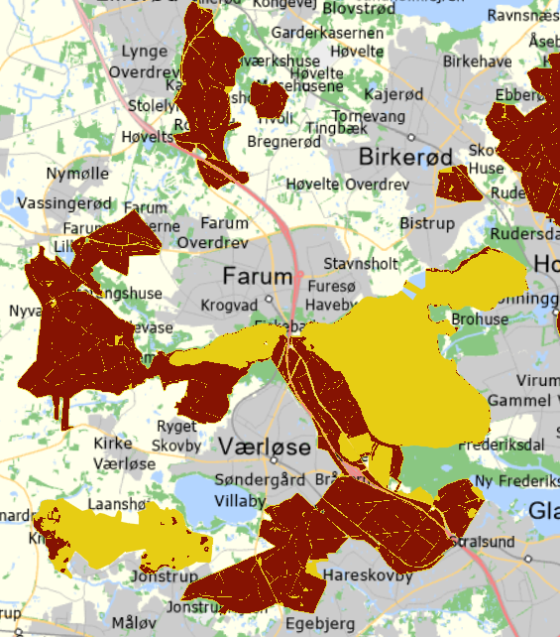
Kommunegrænse
Naturstyrelsens øvrige arealer
Naturstyrelsens urørte skov

Bilag 2: Hjemmehørende træarter
Kilde: Naturstyrelsen og Københavns Universitet: ’www.plantevalg.dk/artsoversigt’

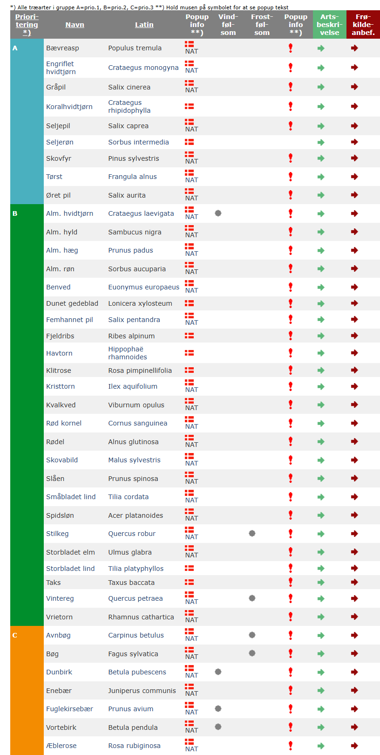
Bilag 3: Skovrejsning i potentielle, grønne korridorer?
Kilde: Furesø kommune: ”Grøn Plan 2013-24” s. 15

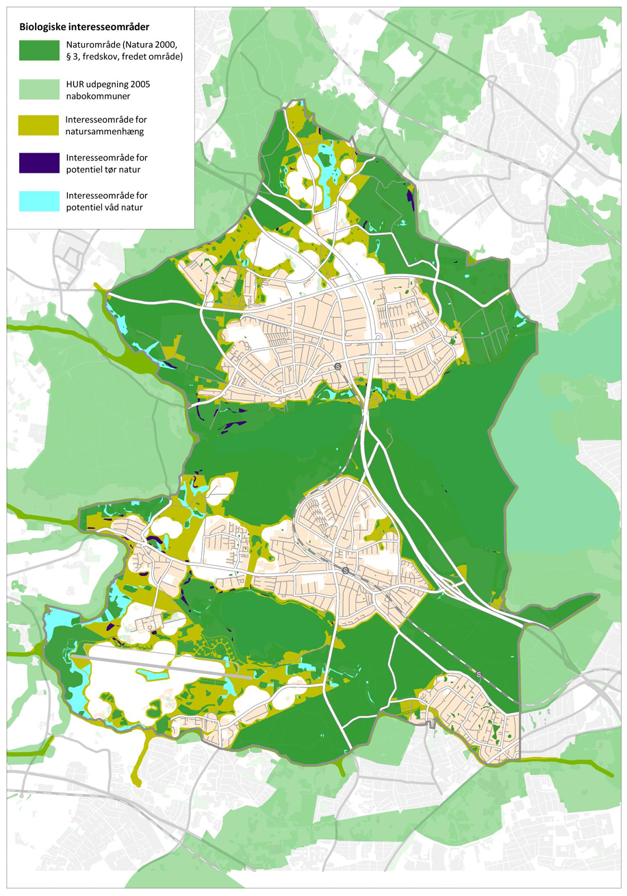

Rasmus Ejrnæs m.fl.: ”Naturkapitalindeks for danske kommuner i 2015/2020”). Aarhus Universitet/DCE 2016/2021.
Høj biodiversitet i et større område kræver fire betingelser opfyldt: Mange forskellige naturtyper, mange forskellige plante- of dyrearter, ingen dominans af enkelte arter. Se fx: Sand-Jensen og Skov:” Danmarks biodiversitet – i går, nu og i morgen” (Gads Forlag,2022)
’http/naturindikator.dk’ (opdateres løbende). Videreudvikling af naturkapitalindekset.
Ved et træ forstår vi her – jf. Ordbog over Det Danske Sprog m.fl. – en flerårig vedplante, der kan blive over 5 m høj, har en opret stamme og bladbærende sidegrene, der danner krone.
Se fx KU’s Videntjeneste på nettet
Do.
Do.
Furesø Kommune: ” Forvaltning af risikotræer”, nov. 2014. Planen omfatter ca. 5.000 træer. Planen er bl.a. udsprunget af en skærpet domspraksis omkring grundejeres ansvar i forbindelse med ulykker, forårsaget af træer på deres område.
Fx ved ”ringning”, hvor man bortskærer et bælte af barken og derved blokerer træets interne næringstransport. Ses fx i Nørreskoven i Farum
Omfatter primært: Glansbladet hæg, rynket rose, skyrækker og sitkagran – de to sidstnævnte er direkte forbudt at plante (Miljøstyrelsens hjemmeside)
Se bl.a. Naturbeskyttelsesloven 2919, par. 73.
Furesø Kommune: ”Grøn plan 2013-24” (gældende)
Furesø Kommunes hjemmeside 2023. Svarer til ca. 100 ha og vil give en samlet CO₂-binding på skønsmæssigt 500 t/år
Furesø Kommune: ”Grøn Plan 2014-24”, s. 6
Må ikke forveksles med fredskov efter Skovloven, som ikke forhindrer træproduktion, men kun sikrer, at området fortsat skal være skov - dvs. genplantes efter fældning!
Her bør anvendes en ”bagatelgrænse”, fx 1 ha
Se pkt. 1.3
Udviklet af forskeren Cecil Konijnendijk, se fx Nordisk Ministerråd: ”Yggdrasil Nordic Cities Project”, 2025.
En række byer har fastsat højere krav til kronedækket, herunder Barcelona, Vancouver, Washington DC og Sydney – byer med langt højre bebyggelsestæthed end byerne i Furesø. Københavns og Frederiksberg kommuner opererer med kronedække-mål på hhv. 20 og 25%.
Se fx Københavns kommunes ”Træpolitik 2019-24” og Frederiksberg Kommunes ”Træpolitik 2018”
Naturbeskyttelsesloven 2019, par. 73
Det burde være en selvfølge – men er det bestemt ikke i alle kommuner! – at al lokalplanlægning omfatter en konkret vurdering af, om planområdet indeholder bevaringsværdige træer
Hjørring - og muligvis andre kommuner - tilbyder private grundejere at betale tinglysningsafgiften (normalt 1.250 kr) i forbindelse med en sådan deklaration.
Begrebet støttes af Danmarks Naturfredningsforening centralt og lokalt, bl.a. gennem hjælp til udpegning og ”præmiering” med offentlig omtale
Majtræet i Bregnerød (1926!), Stavnsholt Lind (1945) og Brudegård Elme i Stavnsholt (1950)
Kan fx være: Minimum 1 m højt og en omkreds på minimum 20cm, jf. Frederiksberg Kommunes ”Træplan 2018”. 2
Do.
Se Gladsaxe Kommunes ”Træpolitik, april 2019

